Выполнение образовательной программы начального общего образования в 4 четверти 2019 – 20 уч. году
Класс 2
Предмет | 1 неделя  13.04-18.04 | 2 неделя  20.04-25.04 | 3 неделя  27.04-30.04
Русский язык | 13.04 Синтаксическая функция имени прилагательного в предложении.  Уч. с. 86-87 упр.148, 149, 150  14.04 Сравнение как одно из выразительных средств языка.  Уч.с. 87-89 упр.151,152,153, 154  15.04 Употребление имён прилагательных в речи. Изменение имён прилагательных по числа.  Уч. с. 90 упр.155  Уч. с. 92-93 упр.158. 159,160  16.04 Зависимость формы числа имени прилагательного от формы числа имени существительного  Уч.с. 94 упр. 161, 162  17.04 Понятие о тексте-описании. Роль имён прилагательных в тексте-описании.  Уч. с. 95- 96 упр.163, 164. 165 | 20.04 Составление текста-описания натюрморта по репродукции картины Ф. П. Толстого «Букет цветов, бабочка и птичка».  Уч.с. 98 упр.170  21.04 Обобщение знаний об имени прилагательном.  Уч.с.99 упр.1,2  22.04 Проверочная работа по теме «Имя прилагательное».  Уч.с. 99 упр.3,4,5  23.04 Местоимение как часть речи.  Уч.с. упр.174, 177  Уч.с. 100-101 упр.171, 173  Слов.слова: облако, платок  24.05 Значение местоимения, употребление его в речи.  Уч.с. 102-103 упр. 174,175, 177 | 27.04 Р.р. Редактирование текста с повторяющимися именами существительными.  Уч.с. 105 упр.180  28.04 Текст-рассуждение.  Уч.с. 106 упр.181.182  Слов.слова: потому что, так как  29.04 Обобщение по теме «Местоимение». Проверочная работа.  Уч.с. 107 упр.3,4  30.04 Роль предлогов в речи. Ознакомление с наиболее употребительными предлогами. Функция предлогов.  Уч.с. 108-109 упр.183, 184, 185  01.05 Правописание предлогов с именами существительными.  Уч.с. 109-110 упр.186,187,188
текущий/промежуточный контроль |  | 22.04 Проверочная работа по теме «Имя прилагательное».  Уч.с. 99 упр.3,4,5 | 29.04 Проверочная работа.  Уч.с. 107 упр.3,4
Литературное чтение | 13.04 Е.Благинина «Посидим в тишине». Э. Мошковская «Я маму мою обидел…»  Уч.с.119-121 в/ч  14.04 С.Васильев «Белая береза».  Уч.с. 122-наизусть  15.04 Проверка читательских умений.  Уч.с.124-125 в/ч, с.126 вопросы 1-5  16.04 Составление рассказа по рисункам.  Уч.с. 129 вопрос 1,2 письменно  18.04 Б. Заходер «Товарищам детям». Б. Заходер «Что красивей всего?»  Уч.с. 130-133 в/ч, вопросы | 20.04 Б. Заходер «Песенки Винни-Пуха».  Уч.с. 136-138 в/ч,вопросы  21.04 Э.Успенский «Чебурашка».  Уч.с. 139-144 в/ч, с.142- вопрос 1 письменно  22.04 Э.Успенский «Если был бы я девчонкой…», Э.Успенский «Над нашей квартирой».  Уч.с144-148 в/ч,вопросы  23.04 Э.Успенский «Память».  Уч.с.148-149 в/ч,вопросы | 27.04 В.Берестов «Знакомый», «Путешественники», «Кисточка».  Уч.с.150-152 в\ч, с.152 вопрос 2 письменно  28.04 И.Токмакова «Плим», «В чудной стране».  Уч.с. 153-154 в/ч.вопросы  29.04 Г.Остер «Будем знакомы».  Уч.с.155-160 в/ч, вопросы  30.04 В.Драгунский «Тайное становится явным». Оценка поведения героя.  Уч.с. 161-167 читать, вопрос 1 письменно
текущий/промежуточный контроль | 14.04 С.Васильев «Белая береза».  Уч.с. 122-наизусть  15.04 Проверка читательских умений.  с.126 вопросы 1-5
Математика | 13.04. Приём деления, основанный на связи между компонентами и результатом умножения.  Уч. с.74, № 1, 5, 6.  14.04. Приемы умножения и деления с числом 10.  15.04. Задачи с величинами: цена, количество, стоимость.  Уч. с. 76 № 1, 2, 3, 5.  16.04. Задачи на нахождение неизвестного третьего слагаемого.  Уч. с. 77, № 1, 3,5. | 20.04. Проверочная работа «Проверим и оценим свои достижения.  21.04. Умножение числа 2. Приемы умножения числа 2.  Уч. с.80 № 1, 5; с. 81 № 1, 2, выучить таблицу на 2.  22.04. Разные приёмы умножения с числом 2  Уч. с. 82 № 1, 2, 5.  23.04. Деление на 2.  Уч. с. 83 № 1, 2, 3  24.04. Умножение и деление  на 2.  Уч. с. 84 № 1, 3, 4, 5 | 27.04. Решение задач на умножение и деление на 2.  Уч. с. №1, 2, 4.  28.04. Повторение пройденного. «Что узнали. Чему научились».  Уч. с. 88 № 1, 5,6,7.  29.04. Умножение числа 3. Умножение на 3.  У. с. 90 № 1, 2; с. 91 № 1, 2, выучить таблицу на 3.  30.04. Деление на 3.  Уч. с. 91 № 1, 2, 3.
текущий/промежуточный контроль |  | Проверочная работа  Уч. с. 78-79.
Окружающий мир | 16.04 Посмотри вокруг. Ориентирование по местности.  Уч.с. 74-77 чит, с.77 вопросы письменно | 23.04 Формы земной поверхности. Водные богатства.  Уч.с. 78-85 чит., с.81,85 вопросы письменно | 29.04 В гости к весне.  Уч.с.86-89 чит., с.89 вопрос 16 письменно
Изобразительное искусство | 16.04 Тёплые и холодные цвета. Борьба теплого и холодного. «Огонь в ночи».  Нарисовать костёр на чёрном фоне. | 23.04 Тихие и звонкие цвета. «Весенняя земля».  Нарисовать землю и небо весной. | 29.04 Что такое ритм линий? «Весенний ручей».  На предыдущей картине дорисовать ручьи.
Технология | 15.04 Птица счастья. Значение символа птицы в культуре. «Птица счастья».  Сделать из цветной бумаги аппликацию. | 22.04 Использование ветра. «Ветряная мельница».  Н.И. Роговцева рабочая тетрадь «Технология» 2 класс С.29 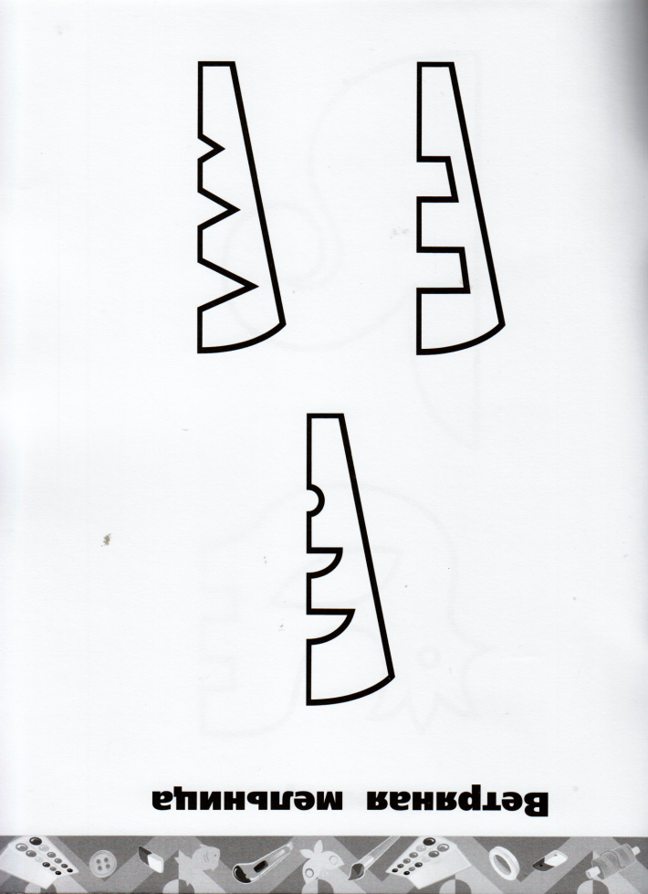 | 28.04 Использование ветра. «Флюгер».  Н.И. Роговцева рабочая тетрадь «Технология» 2 класс С.30
Музыка | 14.04«Звучит нестареющий Моцарт». Симфония № 40. Увертюра.  https://infourok.ru/videouroki/muzyka/klass-2  Подготовить сообщение о Моцарте. | 21.04 Волшебный цветик - семицветик. Музыкальные инструменты (орган).  И все это – Бах.  https://infourok.ru/videouroki/muzyka/klass-2  Подготовить сообщение о Бахе. | 27.04 Все в движении. Попутная песня.  https://infourok.ru/videouroki/muzyka/klass-2  Нарисуй иллюстрацию к произведению «Тройка» Г. Свиридова или «Попутная песня» М. Глинки.
Кубановедение | 15.04 Улицы моего города. Населённые пункты Краснодарского края. Краснодар - главный город Краснодарского края.  Р.т.с.34-39 | 22.04 События Великой Отечественной войны на Кубани. День Победы - всенародный праздник.  Р.т.с.41-44 | 28.04 Родная земля. Родина.  Р.т.с.45-50
текущий/промежуточный контроль | Р.т.с.40  Исследовательская работа «Где я могу проводить свободное время» |  | Исследовательская работа «Мой город».
Иностранный язык  (английский) | Тема: Природа. Прогноз погоды. Учебник: с 40(с.98), с 44 (с102) работа с новыми словами; с 41(с 99) чтение текста  Дом.задание: Сборник: с 98-101 | Тема: Времена года. Мое любимое время года. Учебник: с 48 №1(с106 №1) работа с новыми словами, с 49 №3 (с107№3) чтение текста Дом.задание: Сборник: с 106-108 №1-4 | Тема: Знакомство с Великобританией. Крупные города. Корноулл. Учебник: с 38,с 56 (1 часть)(с39,56); с 16 (2 часть) (с 74) работа с текстами Дом.задание: Сборник: с 111 №11 Учебник: с 35,52(2 часть)(с92,110) чтение текста

